Release notes Gservice SaaS
Sprint 16-17

Inhoudsopgave
Release notes Gservice SaaS Sprint 16-17 1
1. Nieuwe functionaliteiten 3
DOCSET: Standaardtekst op Pro-formafactuur (15379) 3
DOCSET: Standaardtekst op Pro-formacreditnota (15380) 3
INKOOP: multiselect (15282) 3
Project: Projectnr. en omschrijving naar geboekte creditnota (15306) 4
SERVICE: Uitbreiding optieveld Facturatieperiode (9992) 4
2. Optimalisaties 5
FINANCE: Gestructureerde mededeling (10788) 5

Nieuwe functionaliteiten


AFDRUK: Standaardtekst op Pro-formafactuur (15379)
Voortaan worden standaard teksten die je op de hoofding van een voorlopige factuur selecteert:
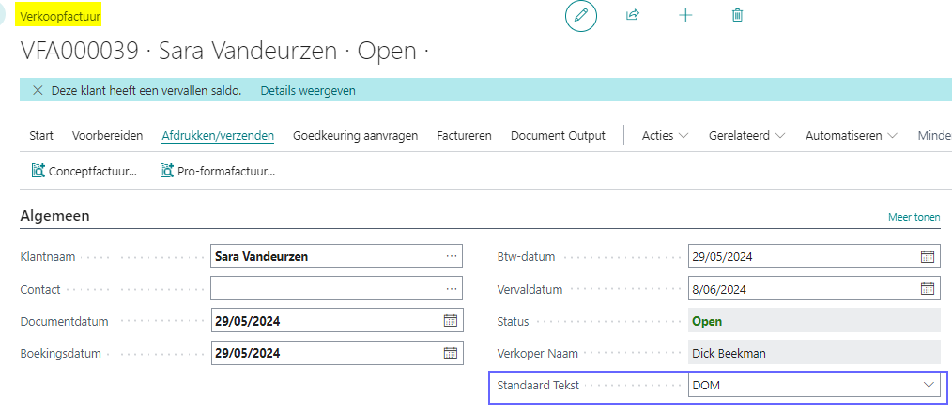
Indien gewenst ook afgedrukt op de pro-formafactuur lay-out.
AFDRUK: Standaardtekst op Pro-formacreditnota (15380)
Voortaan worden standaard teksten die je op de hoofding van een voorlopige factuur selecteert:
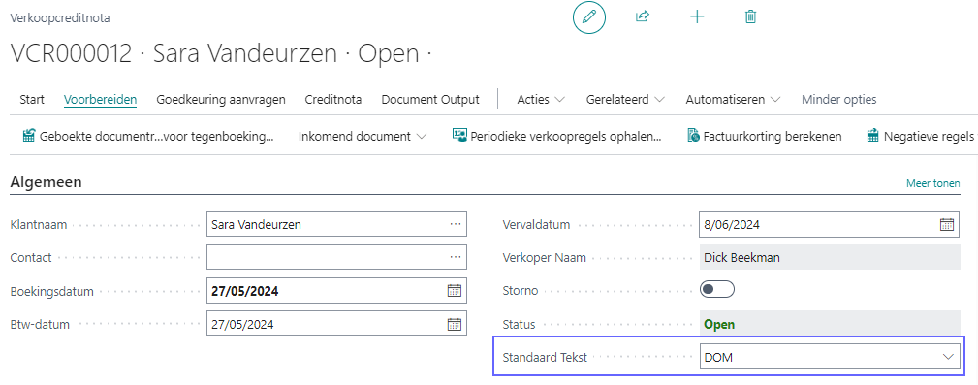
Indien gewenst ook afgedrukt op de pro-formacreditnota lay-out.

INKOOP: multiselect (15282)
Op bepaalde documenten is er een multiselect voorzien.
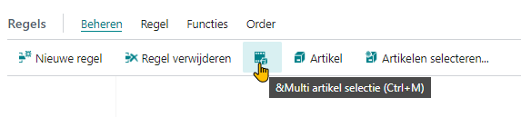
Via deze functionaliteit kun je in één beweging meerdere artikelen selecteren om toe te voegen op de detaillijnen van een document.
In vorige versies moest je eerst bovenaan klikken op ‘Lijst bewerken’ voor je kon starten met aantallen ingeven. Dit hoeft niet langer. Bovendien worden de infoboxen standaard weergegeven.
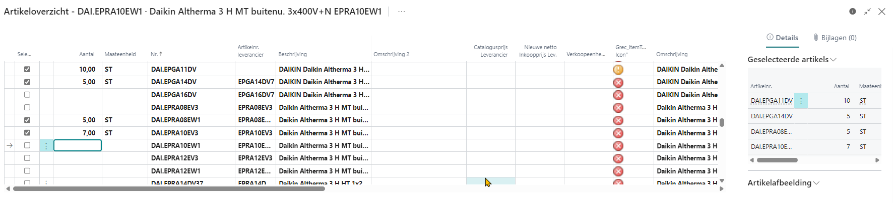
Project: Projectnr. en omschrijving naar geboekte creditnota (15306)
Bij het boeken van een verkoopcreditnota worden de velden projectnummer en projectomschrijving voortaan mee gekopieerd naar de geboekte verkoopcreditnota.
Beide velden zijn ook beschikbaar in het overzicht van de geboekte verkoopcreditnota’s.
SERVICE: Uitbreiding optieveld Facturatieperiode (9992)
Vanaf deze release is het mogelijk om servicecontracten te maken met een facturatieperiode van 2, 3, 4 en 5 jaar.
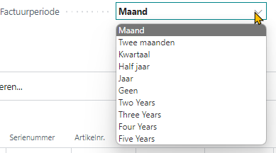

Optimalisaties


FINANCE: Gestructureerde mededeling (10788)
Zowel Gservice als Gfinance voorzien velden voor de gestructureerde mededeling. Omdat in wezen beide velden hetzelfde doen zorgt dit voor verwarring. Gezien Gservice standaard met Gfinance samen geïmplementeerd wordt werden de Gservice velden verwijderd zodat voortaan steeds de Gfinance velden gebruikt zullen worden.

